Materia: Trabajo y Ciudadanía

Profesor: Concha Damián

Curso: 6 año B

Bibliografías: Libro Trabajo y Ciudadanía,

Trabajo Práctico N ° 4
Página: 11

Tema: El Origen de la palabra trabajo
Inicio
Al inicio de la clase, el docente realizará un repaso de lo trabajado en la clase anterior.
Desarrollo
Durante este momento, el docente realizará una exposición teórica sobre el origen del concepto de la palabra trabajo. De esta forma, se busca que los estudiantes puedan conocer el origen de la palabra trabajo.
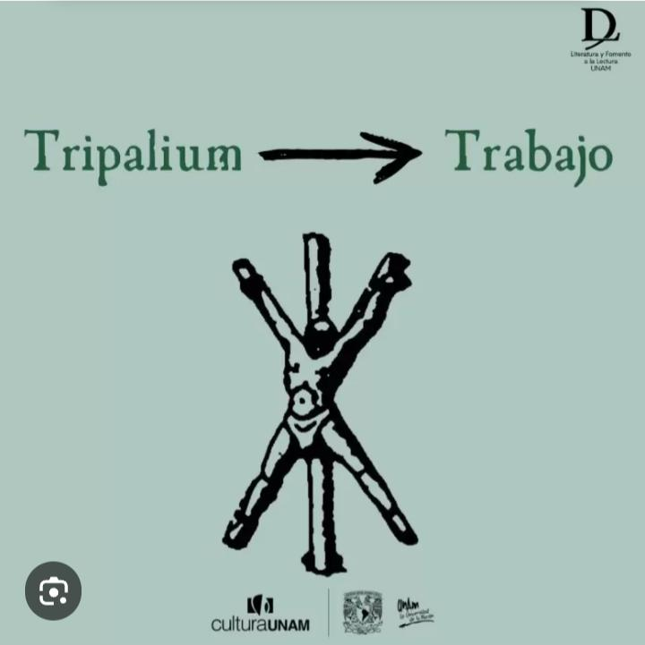

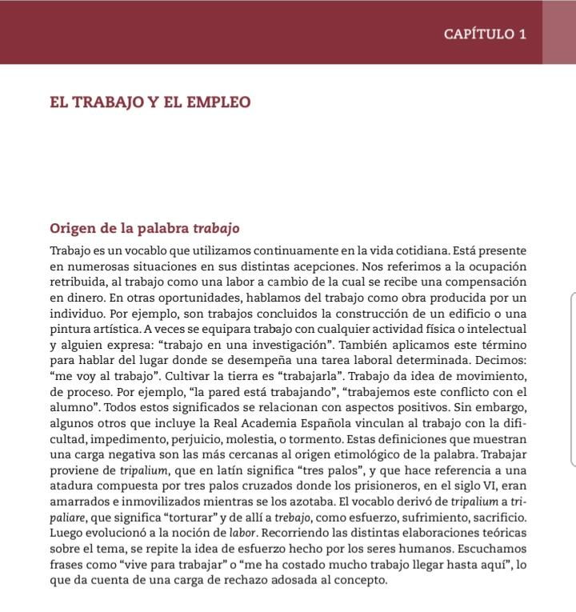

Final

Para finalizar, los estudiantes realizarán una actividad.
Lean el texto sobre el origen de la palabra "trabajo" y respondan a las siguientes preguntas:
1) ¿Cuál es el origen etimológico de la palabra trabajo?
2) ¿Qué significado tenía la palabra tripalium en latín y cómo se relaciona con la palabra trabajo?

